Технологическая карта урока
русского родного языка

Тема: «Русский язык как развивающееся явление».

Класс: 7.

УМК: учебное пособие для 7 класса общеобразовательных учреждений «Русский родной язык» О.М. Александровой, О.В. Загоровской,
С.И. Богданова.

Ф.И.О. учителя: Бочарникова Александра Станиславовна.

Тип урока: урок общеметодологической направленности.

Цель урока для ученика: ученик научится приемам поиска, анализа и систематизации информации из текста по теме урока.
Ученик получит возможность научиться составлять ментальные карты по теме урока.

Цель урока для учителя: сформировать у обучающихся навыки смыслового чтения.

Задачи урока:

1. Поставить проблему урока, сформулировать его цель.
2. Выделить факторы развития языка (внешние и внутренние).
3. Проанализировать каждую группу факторов.
4. Сделать вывод о процессе развития русского языка.

Ход урока

Основные этапы и время организации учебной деятельности | Цель этапа | Содержание педагогического взаимодействия
Основные этапы и время организации учебной деятельности | Цель этапа | Деятельность учителя |  |  |  | Деятельность учащихся
Основные этапы и время организации учебной деятельности | Цель этапа | Учебная ситуация, учебная задача, которая приведёт к достижению запланированных результатов | Ценностная нагрузка этапа урока | УУД | Оценочное задание и лист самооценки знаний и способов деятельности | Результат (продукт) каждого этапа учебной деятельности учащихся
- Создание учебно-познавательных мотивов | Подготовить (психологически) обучающихся к учебной деятельности.  На основании актуального для подростков материала сформулировать проблему урока | - Объяснить суть фразы «Язык – это живой организм».  - По предложенной картинке сформулировать проблему урока.  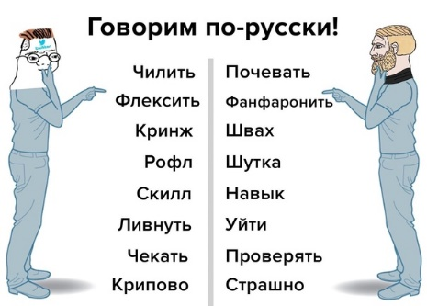 | Направить учеников к нужной теме.  Создание проблемной ситуации | Личностные: формирование смыслообразования деятельности.  Регулятивные: волевая саморегуляция.  Коммуникативные: умение выслушивать и комментировать высказывание другого человека | Прогностическое оценивание. Работа с листами самооценки  Рефлексивное оценивание: работа в листах самооценки по результатам 1 задания.  Рефлексивное оценивание: работа в листах самооценки по результатам 2 задания.  Рефлексивное оценивание: работа в ЛСО по результатам 3 задания. | Проверка готовности учащихся к уроку, постановка темы урока: язык как средство общения между людьми.  Постановка проблемы урока:  язык развивается, но КАК?
2. Целеполагание | Вывести на проблемы и затруднения.  Определить цель учебного занятия. | Подумать, какую цель мы будем преследовать на протяжении всего урока | Формирование целеустремленности и настойчивости обучающихся | Личностные: умение осознанно и произвольно строить речевое высказывание.  Регулятивные: принятие и сохранение цели и задачи учебной деятельности, нахождение средств ее осуществления |  | Ответы на вопросы.  Сформулирована цель урока:  выяснить, как и почему развивается русский язык
3. Планирование и организация деятельности по достижению цели урока | Разработать алгоритм действий по решению учебной задачи. | Что нужно сделать, чтобы ответить на вопрос урока? Какие шаги предпринять? | Творчество и созидание | Личностные: развитие навыков сотрудничества со сверстниками в разных ситуациях.  Регулятивные: планирование |  | Формулирование задач урока
4. Осуществление деятельности по поставленной цели | Применить знания в заданиях различного типа. | 1. Стр. 4 (смысловое чтение).  Предтекстовый этап: прочитать эпиграф к тексту и выдвинуть гипотезу о содержании текста.  Текстовый этап: прием «Инсерт». Чтение текста и заполнение таблицы (?, -, +). Беседа по таблице: представление своих вопросов по тексту аудитории.  Послетекстовый этап: беседа о теме, проблеме и идее текста.  ВЫВОД: существует две группы факторов развития языка: внешние и внутренние. О внешних уже поговорили. Переходим к внутренним.  2. Составление кластера «Уровни языка»:  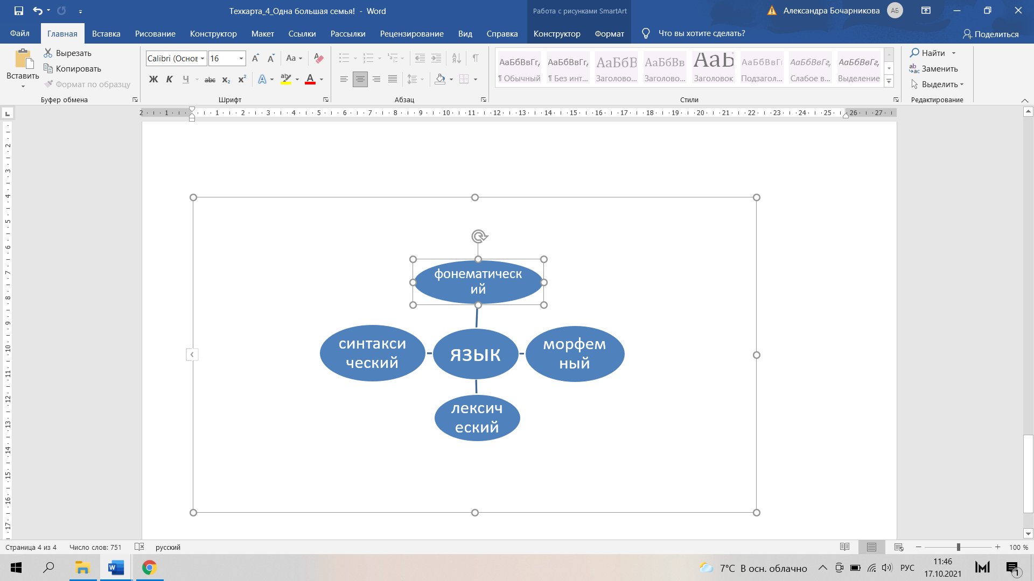  ВЫВОД: на всех уровнях языка произошли изменения. Какие? Давайте разбираться.  3. Групповая работа по поиску нужной информации в тексте. Один ряд – одна группа, и каждой присваивается свой уровень языка. Результаты поисков оформляются на формате А3 и представляются всему классу.  ВЫВОД: внешние и внутренние факторы развития языка взаимосвязаны: одно влияет на другое и находит свое отражение в языке и речи носителей. | Трудолюбие, стремление к истине, научная и единая картина мира. Внимательность по отношению к другим | Личностные: формирование учебно-познавательного интереса к новому учебному материалу и способам решения новой задачи.  Коммуникативные: планирование учебного сотрудничества со сверстниками.  Регулятивные: поиск и выделение необходимой информации, смысловое чтение, использование наглядных средств предъявления информации |  | Работа с текстом для вычленения информации по теме урока. Формирование навыков читательской грамотности. Составление таблицы «Инсерт», кластера и мини-проекта.
5. Рефлексивно-оценочные действия | Подвести итоги урока, дать оценку, самооценку и взаимооценку результатов деятельности. | Формирование ментальной карты «Русский язык как развивающееся явление».  Обсуждение хода урока | Трудолюбие ценность знания, стремление к истине | Личностные: оценка процесса и результатов деят-ти.  Коммуникативные: умение выражать свои мысли.  Регулятивные: волевая саморегуляция | Итоговое  оценивание:  игра «Пальчики»   | Самооценивание своей работы с помощью ментальной карты, оценивание работы одноклассников
6. Домашнее задание | Планирование деятельности на следующий урок | Д/З:  1. База: стр. 11, упр. 13 (орфографический практикум).  2. Повышенный уровень: пар. 2 (ментальная карта + устное сообщение) | Постановка задач для самостоятельной работы

Приложения к уроку
Приложение 1
Листы самооценки
Лист самооценки ____________________________________

№  п\п | Критерии оценивания | Оценка
№  п\п | Критерии оценивания | Всё получилось | Не совсем всё получилось | Не получилось (почему)
1. | Как я сформулировал тему, проблему, цель и задачи урока?
2. | Задание 1. Таблица «Инсерт». Выбрать самое основное для таблицы.
3. | Задание 2. Кластер.
4. | Задание 3. Поиск информации в тексте.  Оформить работу Оцени свой вклад в работу группы.  Поставь «+». | Мы работали слаженно и у нас всё получилось. | У нас были затруднения, но мы справились самостоятельно. | У нас были затруднения, мы справились с помощью учителя.

Приложение 2
Таблица «Инсерт»
Я не знал об этом  «-» | Это вызывает у меня интерес  «?» | Я знаю об этом  «+»

Приложение 3
Кластер «Уровни языка»

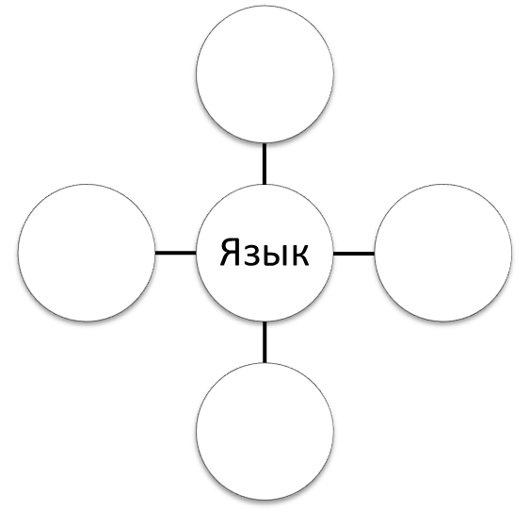

Приложение 4
Ментальная карта «Русский язык как развивающееся явление»
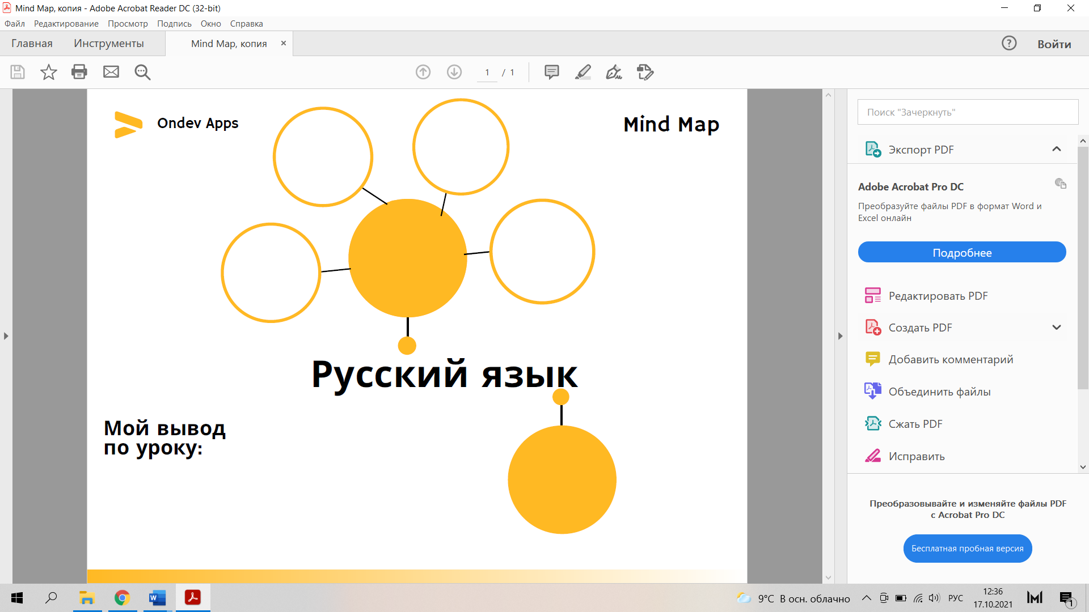

Приложение 5
Тексты для групповой работы
1. Фонематический уровень:
Приведем в качестве примера следующее разъяснение Б. Н. Головина: "В процессе исторического развития языка и его речевого функционирования фонемы подвергаются изменениям. Будем различать изменения фонем исторические (генетические) и функциональные. Исторические изменения сказываются в исчезновении одних фонем и появлении в составе языка других. Функциональные изменения фонем, в отличие от исторических, свойственны языку определенного исторического периода и наблюдаются не во времени, а в “речевом пространстве”.
Установлено, что в звуковой системе общеиндоевропейского (праиндоевропейского) языка, или индоевропейского праязыка было пять качественно различных гласных, причем каждый из них мог произноситься долго и кратко, т.е. существовали пары по долготе и краткости: [а: – а], [о: – о], [е: – e], [i: – i], [u: – u]. Таким образом, различались 10 гласных фонем.
В общеиндоевропейском языке была довольно развитая система согласных, которая в общеславянском языке претерпела существенные изменения. Частный случай таких изменений представляет собой переход переднеязычного согласного [s] в заднеязычный [х]. Изменение согласного [s] в [х] происходило в положении после гласных [i], [и] (как долгих, так и кратких) и согласных [k], [r] перед любым гласным.
Яркий случай изменения общеиндоевропейских согласных в общеславянскую эпоху представляет собой смягчение заднеязычных согласных [g], [k], [х] в положении перед гласными переднего ряда с последующим переходом в переднеязычные шипящие [z], [с], [s], получившее название первого смягчения, или первой палатализации. В результате первой палатализации заднеязычных согласных в общеславянском языке появились качественно новые согласные, которые отсутствовали в общеиндоевропейском языке.
Под падением редуцированных понимается полное исчезновение гласных [ь] и [ь] в условиях слабой позиции, а также их переход в гласные полного образования [о] и [е] в условиях сильной позиции. Этот процесс завершился, т.е. прекратилось действие закона падения редуцированных, в середине XII – первой половине XIII в.
В результате действия закона падения редуцированных возникли так называемые беглые гласные [о] и [е], т.е. стало возможным чередование соответствующих гласных с нулем звука: эти гласные произносятся на месте бывших сильных редуцированных и отсутствуют на месте редуцированных слабых (ср„ например, русское слово сон (на месте древнерусского сънъ) и сна (на месте сьна); день (на месте дьнь) и дню* (на месте дью*"), дневной (на месте дьньвьньи) и т.п.).

2. Морфемный уровень:
В процессе исторического развития языков постоянные и весьма существенные изменения происходят в области морфемики и словообразования, которые теснейшим образом связаны друг с другом. При описании исторических изменений в области морфемики обычно обращается внимание на изменения в морфемной (морфологической) структуре слова. При этом авторы ряда учебников и учебных пособий по курсу "Введение в языкознание" рассмотрением данного вопроса и ограничиваются. Изменения в морфемной структуре слова чаще всего рассматриваются в главах или разделах, посвященных описанию грамматического (морфологического) строя языка.
Опрощение, или интеграция (в терминологии Н. В. Крушевского), – это языковой процесс, в результате которого производное слово (точнее, слово с производной основой) изменяется в слово непроизводное (в слово с непроизводной основой). Иначе говоря, опрощение – это превращение основы более сложной структуры, т.е. состоящей из двух или более морфем, в простую, одноморфемную основу. НАПРИМЕР: крыльцо (ср. крыло; первоначальное значение – "маленькое крыло"), красный (ср. краса; первоначально означало "красивый"), найти (ср. ити – "идти"; первоначальное значение – "подойдя вплотную, наткнуться, наскочить на что-либо, кого-либо").
Под переразложением понимается языковой процесс, в результате которого в составе производного слова меняется внешний вид (звуковой состав) служебных морфем, перемещаются границы между производящей основой и словообразующим аффиксом. При этом происходит расширение, увеличение объема словообразующего аффикса за счет определенной части производящей основы, которая в момент переразложения является самостоятельной служебной морфемой, т.е. поглощение одной служебной морфемы другою. НАПРИМЕР: властелин (образовано от утраченного существительного властель – "господин, повелитель"), женственный (от женство – "женский пол"), бесноваться (от бесный – "бешеный, бесноватый").
Усложнением (осложнением) называется языковой процесс, прямо противоположный рассмотренному выше опрощению. Под усложнением понимается такой процесс, в результате которого слово простой морфемной структуры (т.е. слово с непроизводной, нечленимой основой) превращается в слово более сложной структуры (в слово с производной, членимой основой). НАПРИМЕР: основа существительного почтальон (ср. французское Postiljon, польскоe posztylion) расчленяется на корень и суффикс благодаря наличию слова почта, заимствованного из польского языка, основа слова поэтесса (ср. французское poetesse) – в связи с заимствованием из греческого языка слова поэт, попадья (ср. греческое papadia) – в связи с заимствованием из греческого же языка слова поп.
Декорреляция определяется как "изменение характера или значения морфем и соотношений их в слове при сохранении последним того же числа и порядка морфем, которое в нем наблюдалось первоначально". Данный процесс происходит, главным образом, в связи с утратой исторически производящих слов. Это нашло отражение в словах типа: бахвал (образовано от утраченного хвал – "хвастун", в современном русском языке соотносится с глаголом хвалиться), пастух (восходит к существительному пасть – "пастьба", "пастбище", сейчас мотивируется глаголом пасти), заморозки (ср. исчезнувшее заморозы – "первые морозы" и современное заморозить), обильный (ср. обиль – "обильный" и современное обилие), вкось (ср. кось – "кривизна" и косой).

3. Лексический уровень:
Словарный состав языка изменяется непрерывно и обновляется гораздо быстрее, чем другие структурные ярусы языка. Это понятно, потому что словарный состав языка, непосредственно отражая в языке действительность с ее переменами, обязан включать новые слова для обозначения новых вещей, явлений, процессов и отстранять в запас старые. Этот процесс всегда является фактом развития лексики языка, его пополнения и стилистической дифференциации, что́ обогащает выразительные средства языка.
Естественной причиной утраты слов и появления новых адов является исчезновение самих предметов мысли, обозначавшихся словами, или появление новых предметов.
Развитие лексики языка, обогащение его словарного состава, связанное с изменениями в жизни и деятельности людей, происходит во всех сферах функционирования данного языка. Появляющиеся в языке новые лексические единицы (слова или словосочетания) называются неологизмами (от греч. пе́оs – "новый" и logos – "слово"), под которыми понимаются "слова, значения слов или сочетания слов, появившихся в определ. период в к.-л. языке или использованные один раз ("окказиональные" слова) в к.-л. тексте или акте речи", например: разрядка, черный ящик, луноход, искропись.
Во многих языках мира самым распространенным путем обогащения лексики является образование новых слов от имеющихся в языке лексических единиц, т.е. словообразование, или деривация. В современных славянских и многих других языках подавляющее большинство слов относится к числу производных, т.е. образованных в разные периоды их развития теми или иными способами словообразования. Под способом словообразования как языкового процесса, т.е. способом исторического, диахронического словообразования, понимается способ изменения производящих слов или словосочетаний (их морфемной, фонемной, семантической структуры), в результате которого возникают (образуются) новые лексические единицы.
В ряде индоевропейских языков широко используется такой способ словообразования, как конверсия (от лат. conversio – "изменение, превращение"). Под конверсией в словообразовании понимается способ образования новых слов без применения специальных словообразовательных аффиксов, путем изменения парадигмы производящего слова, системы его окончаний.
Наряду со словообразованием как основным, важнейшим способом обогащения словарного состава в разных языках широко используется заимствование готовых слов из других языков, которое, по утверждению лингвистов, характерно для всех языков мира.
Заимствование готовых слов одними языками из других связано с постоянно расширяющимися контактами между разными странами и народами.
Среди слов, заимствованных из других языков, особо выделяются слова международные, интернациональные, или интернационализмы (от лат. inter – "между" и natio – "народ"). Интернационализмы определяются как "слова, совпадающие по своей внешней форме (с учетом закономерных соответствий звуков и графических единиц в конкретных языках), с полно или частично совпадающим смыслом, выражающие понятия междунар. характера из области науки и техники, политики, культуры, искусства и функционирующие в разных, прежде всего неродственных (не менее чем в трех) языках". Чаще всего они восходят к латинскому или греческому языку, реже – к другим индоевропейским языкам. Можно привести следующие примеры интернационализмов, употребляющихся в современном русском языке: автомат, автономия, анализ, атом, демократия, диалектика, педагогика, синтез, софист, тезис, тема, философия, эвристика (заимствованы из греческого языка), индивид.

4. Синтаксический уровень:
В славянском языке (речь идет о славянском праязыке, или общеславянском языке. – В. Н.) индоевропейский тип предложений сохранился без существенных изменений. ...В то время как фонетика и морфология подверглись глубоким изменениям, структура предложения общеиндоевропейского, общеславянского и древнего (исторического) периодов и даже современного периода различных славянских языков различается очень незначительно. Можно ограничиться небольшим количеством замечаний, чтобы показать, как мало нового ввел славянский язык в этом отношении.
Более существенные изменения наблюдаются в средствах выражения членов простого предложения, в синтаксических связях между ними. Так, например, в древнерусском языке в роли подлежащего крайне редко употреблялись личные местоимения, которые в современном русском и других восточнославянских языках получили весьма широкое распространение. Яркой особенностью выражения составного именного сказуемого в древнерусском языке было употребление связки в формах всех трех времен – настоящего, прошедшего и будущего, в то время как в современных восточнославянских языках связка в настоящем времени утрачена. Прилагательные в древнерусском языке согласовывались с существительными как в полной, так и в краткой форме; в современном русском языке следы согласования кратких прилагательных с существительными сохранились лишь в устойчивых словосочетаниях типа красна девица, на босу ногу, средь бела дня.
Сложные предложения в начальный период истории древнерусского языка были в зачаточном состоянии. Пережиточно в древнерусских текстах обнаруживаются такие объединения простых предложений, которые не представляли собою еще сложных предложений, но уже не были всего лишь сочетаниями грамматически независимых простых предложений. Это так называемые “конструкции нанизывания”".
Среди сложных предложений в древнерусском языке, так же как и в современном русском, различались предложения сложносочиненные и сложноподчиненные. Различия между ними возникли относительно поздно, в письменный период его развития.
"Еще сравнительно недавно, в X–XII вв., в русском языке было неотчетливое противопоставление системы сложносочиненных предложений системе предложений сложноподчиненных. Факты истории других языков позволяют утверждать, что нынешнее противопоставление сочинения подчинению возникло из более ранней, не дифференцированной поэтому признаку связи высказываний".
По вопросу о происхождении сложноподчиненных предложений существуют разные точки зрения, наиболее распространенной из которых является следующая: сложноподчиненные предложения возникли путем развития сложносочиненных. Согласно другой точке зрения, сложноподчиненные предложения, равно как и сложносочиненные, развивались на базе "конструкций нанизывания", о которых говорилось выше.

